Problem 1

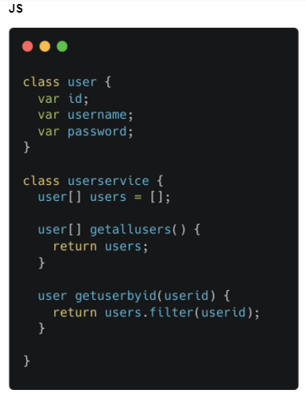

Berapa banyak kekurangan dalam penulisan tersebut?

Ada 4 kekurangan dalam penulisan kode

Bagian mana saja terjadi kekurangan tersebut?

* Pada class user
* Penamaan variable class atau fungsi
* Bagian getallusers()
* Bagian getuserbyid(userid)

Tuliskan alasan dari tiap kekurangan tersebut!

* Pada class user menambahkan constructor seperti **constructor(id, username, password){ var…}**
* Untuk penamaan class **userservice** lebih baik menggunakan penamaan **userService,** fungsi **getallusers** bisa diubah menjadi **getAllUsers** dan variable **userid** juga dapat diubah menjadi **userId** agar mudah dibaca atau dimengerti
* pada getallusers() dan getuserbyid(userid) dan kita dapat membuat fungsi baru diluar class userservice

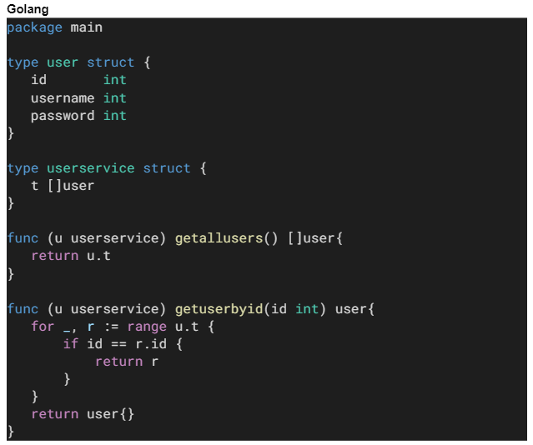

Berapa banyak kekurangan dalam penulisan tersebut?

* 3 kekurangan

Bagian mana saja terjadi kekurangan tersebut?

* Struct userservice
* Fungsi getallusers
* Fungsi getuserbyid

Tuliskan alasan dari tiap kekurangan tersebut!

* Pada struct userservice pendeklarasian harus **var t user** agar dapat menggunakan struct
* untuk penulisan fungsi getallusers dan getuserbyid tidaklah benar
* penggunaan user{} tidak dapat dapat digunakan karena user adalah sebuah objek.

Problem 2

